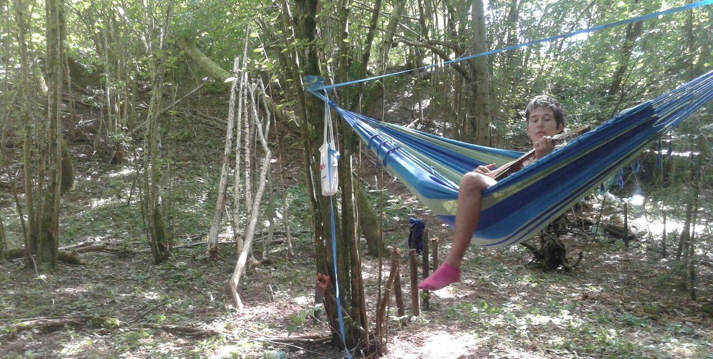
Einladung zur Zeitgeist-Freizeit 2019 (6.8. - 11.8.2019, www.linaluft.org)

Hee du Lumpi,

jetzt bist du eingeladen um an der Zeitgeist-Freizeit (der Name wird weiter unten erklärt), die im August stattfinden wird teilzunehmen! Die Freizeit findet erstmalig statt und ist als ein offenes selbstorganisiertes Vernetzungstreffen für politisch interessierte Menschen angedacht.

Warum das ganze?
Wir alle leben in politisch unruhigen Zeiten. Gerade Menschen, die sich für eine lebenswertere Welt einsetzen oder zumindest einstehen, haben es oft nicht leicht. Das Wirken für eine fairere und nachhaltigere Gesellschaft (gemeint ist in diesem Text die Sozialität der Menschen insgesamt) ist kraftraubend und mit Rückschlägen verbunden. Uns treibt die Frage um: Wie können wir uns organisieren um eine politisch wirksame Einflussnahme zu generieren? Wie starten wir neue Bewegung?

Was ist denn gerade los?
Die Welt ist plural. Durch viele soziale und technische Neuerungen erleben wir, dass Abläufe immer schneller vonstattengehen und das gesellschaftliche Zusammenleben nachhaltig verändern. Wir haben es mit einer Potenzierung von Dynamiken zu tun, die in dieser Intensität in der menschlichen Geschichte vermutlich einzigartig ist. Besonders eindrücklich zeigt sich das in den Auswirkungen der Erfindung des Internets und der damit einhergehenden weltweiten sozialen Vernetzung. Dies ist nur ein Beispiel aus einem Bereich für die momentan ablaufenden Umwälzungen; weitere Bereiche sind…, Umweltzerstörung/Klimawandel, Neo-Kapitalismus und die soziale Schere, Neo-Kolonialismus, imperiale Machtraumverlagerungen, Faschisierung der Gesellschaft, Lebensautomatisierung und KI, Transhumanismus, regressiver Sexismus, Tötungsautomatierung (auch die der Stimmenlosen) etc. ...
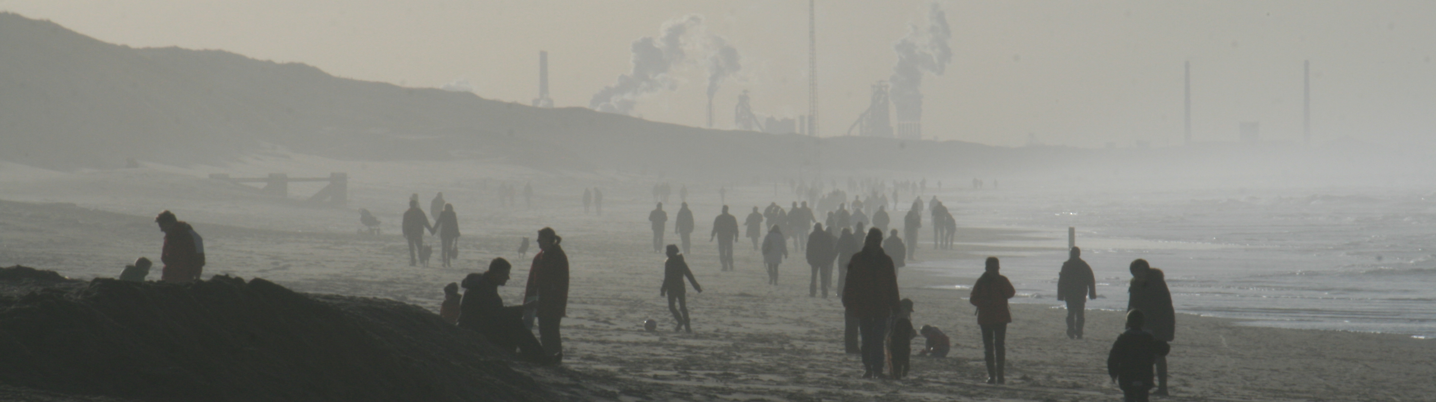
Worauf hier aufmerksam gemachen werden soll:
Dies sind keine Entwicklungen der Zukunft. Dies ist jetzt und hier. Es liegt an uns in dieser Zeit zu agieren. All diese Entwicklungen führen zu massiven Umformungsprozessen des Zusammenlebens. Um diesen Veränderungsprozessen gerecht zu werden bedarf es neuer Konzepte und vor allem neuer sozialer Strömungen, die diesen Konzepten eine Stimme geben. Wir setzen jetzt die Grundstrukturen des Zusammenlebens von morgen.

Und was ist das Problem?
Diese gesellschaftlichen Umwälzungen bieten viel Raum für Ängste und rufen radikale Gesinnungen auf den Plan. Es ist erschreckend zu sehen, dass sich momentan viele neue menschenfeindliche Strömungen formieren. Diese Strömungen erhalten auch deutlichen Zulauf von zuvor unpolitisierten Menschen. Es ist wichtig diesem Prozess entschieden entgegenzutreten und klare Alternativen zu schaffen.

Wir sind der Ansicht, dass es einer aktiven Verlautbarung menschenfreundlicher Konzepte bedarf um gesellschaftlich vorhandene Ängste auch von politisch ungefestigten Menschen auffangen zu können.

Wir glauben, dass wir uns, wenn wir Veränderungsprozesse wirksam herbeiführen möchten, als Teil der Gesellschaft begreifen und mit den Menschen arbeiten müssen.

Gesellschaftliche Entwicklungen sind nur mit den Menschen möglich, ansonsten sind sie keine Gesellschaftsentwicklungen.
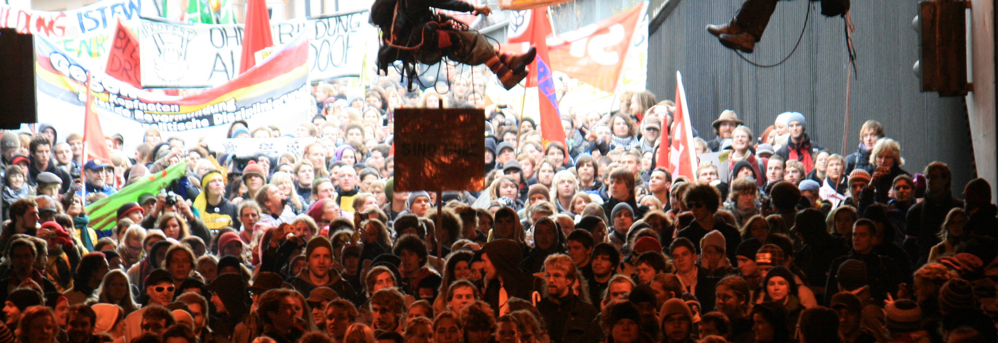
Ist die Intension eine politisch wirksame Einflussnahme, so sollte aus diesen Gründen das Hauptaugenmerk auf dem Anstoßen und Beleben neuer Strömungen liegen.
Neue Pfade müssen zunächst vorangegangen und zugänglich gemacht werden, bevor sie breitere gesellschaftliche Akzeptanz erlangen können. Wir glauben es bedarf neuer Bewegungen, die diese Pfade ebnen...

Im vergangenen Jahr kam es zum Zusammenfließen der Umwelt- und der Friedensbewegung. Gerade durch die aktuellen Aktionen im Zusammenhang mit dem Hambacher Wald hat dieser Prozess einen sozialen Kipppunkt erreicht, der die Grenzen zwischen vielen Strömungen aufgeweicht und diese zusammengeführt hat. Hier ist ein Prozess losgetreten worden, der viel Raum für neue Entwicklungen bietet (zB. Fridays for Future).

Und was hat die Zeitgeist-Freizeit mit dem Ganzen zu tun?
Warum Zeitgeist? Naja … prägen wir, die wir leben nicht den Zeitgeist? Liegt es denn dann nicht an uns dieser Zeitgeist zu sein? Diese Freizeit ist als eine soziale Zusammenkunft angedacht. Ein Vernetzungstreffen von weltverbesserischen Denkeris und Handleris. Hier wird ein Moment ermöglicht, in dem innegehalten werden kann. Wir alle machen uns viele Gedanken über Politik und die Welt und informieren uns. Was soll das ganze Wissen in vielen einzelnen Köpfen, wenn die Sozialität fehlt? Wir alle entwickeln und schaffen viel. Solange wir in unseren sozialen Blasen verweilen dringt davon wenig nach außen. Diese Sozialblasen kann men durchmischen – das sollte möglich sein!

Wir bieten nur den Raum. Der Rest ist Selbstorganisation.
Das ist ab jetzt auch deine Freizeit und du entscheidest, wen du mitbringst und was diese Freizeit sein wird - oder eben auch nicht...
Lasst uns überraschen, was entsteht, wenn wir uns zusammenfinden. Wir beißen ja nicht – also lasst uns uns kennenlernen und neue Dinge entstehen!

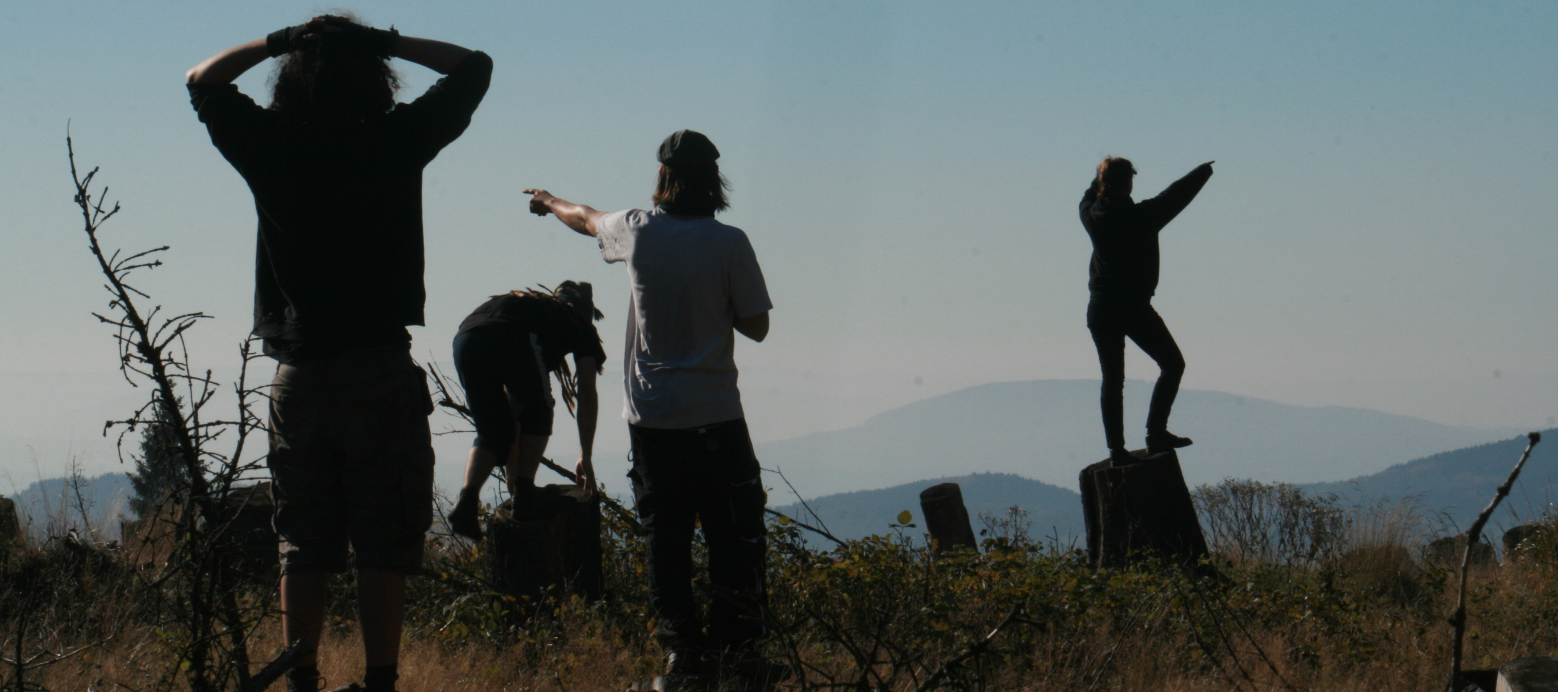
ps. vielleicht gibt es ja am WE ne kleine Party :P
Vorschlagsliste für die Freizeit:
- den 6.8.2019 (Dienstag) bis zum 11.8.2019 (Sonntag) vormerken
- 49.88405, 6.98931 - Openstreetmap liefert eine korrekte Angabe
- Freundis einpacken!
- die gesamte Veranstaltung wird draußen in der freien Natur stattfinden
Alle relevanten Infos sind in der Rubrik “Zeitgeist-Freizeit” über folgende Internetseite abrufbar: http://linaluft.org/
- Eventuell kurz durchgeben wenn du dir überlegst zu kommen (mail@linaluft.org)

Mitzubringen:
- min. 1 guta Freundi
- Essen für ca. 3 Tage (iwann wird mehr organisiert)
- Getränke für min. 2 Tage
- min. 1 Musikinstrument (zum Musizieren)
- min. 1 Bastelmaterial (zum Basteln)
- min. 1 Werkzeug (zum Werkeln)
- Schlafutensilien (Schlafsack, Schlafmütze, Kuscheltier, Hängematte)
- Regenschutz
- 1 Bettlaken / weißer Stoff
- Tiere sind willkommen
- gute Laune
- 1 hierarchieferne Gesinnung + kein Bock auf Rechte!
- 1 Kennenlern- oder Vertrauensspiel

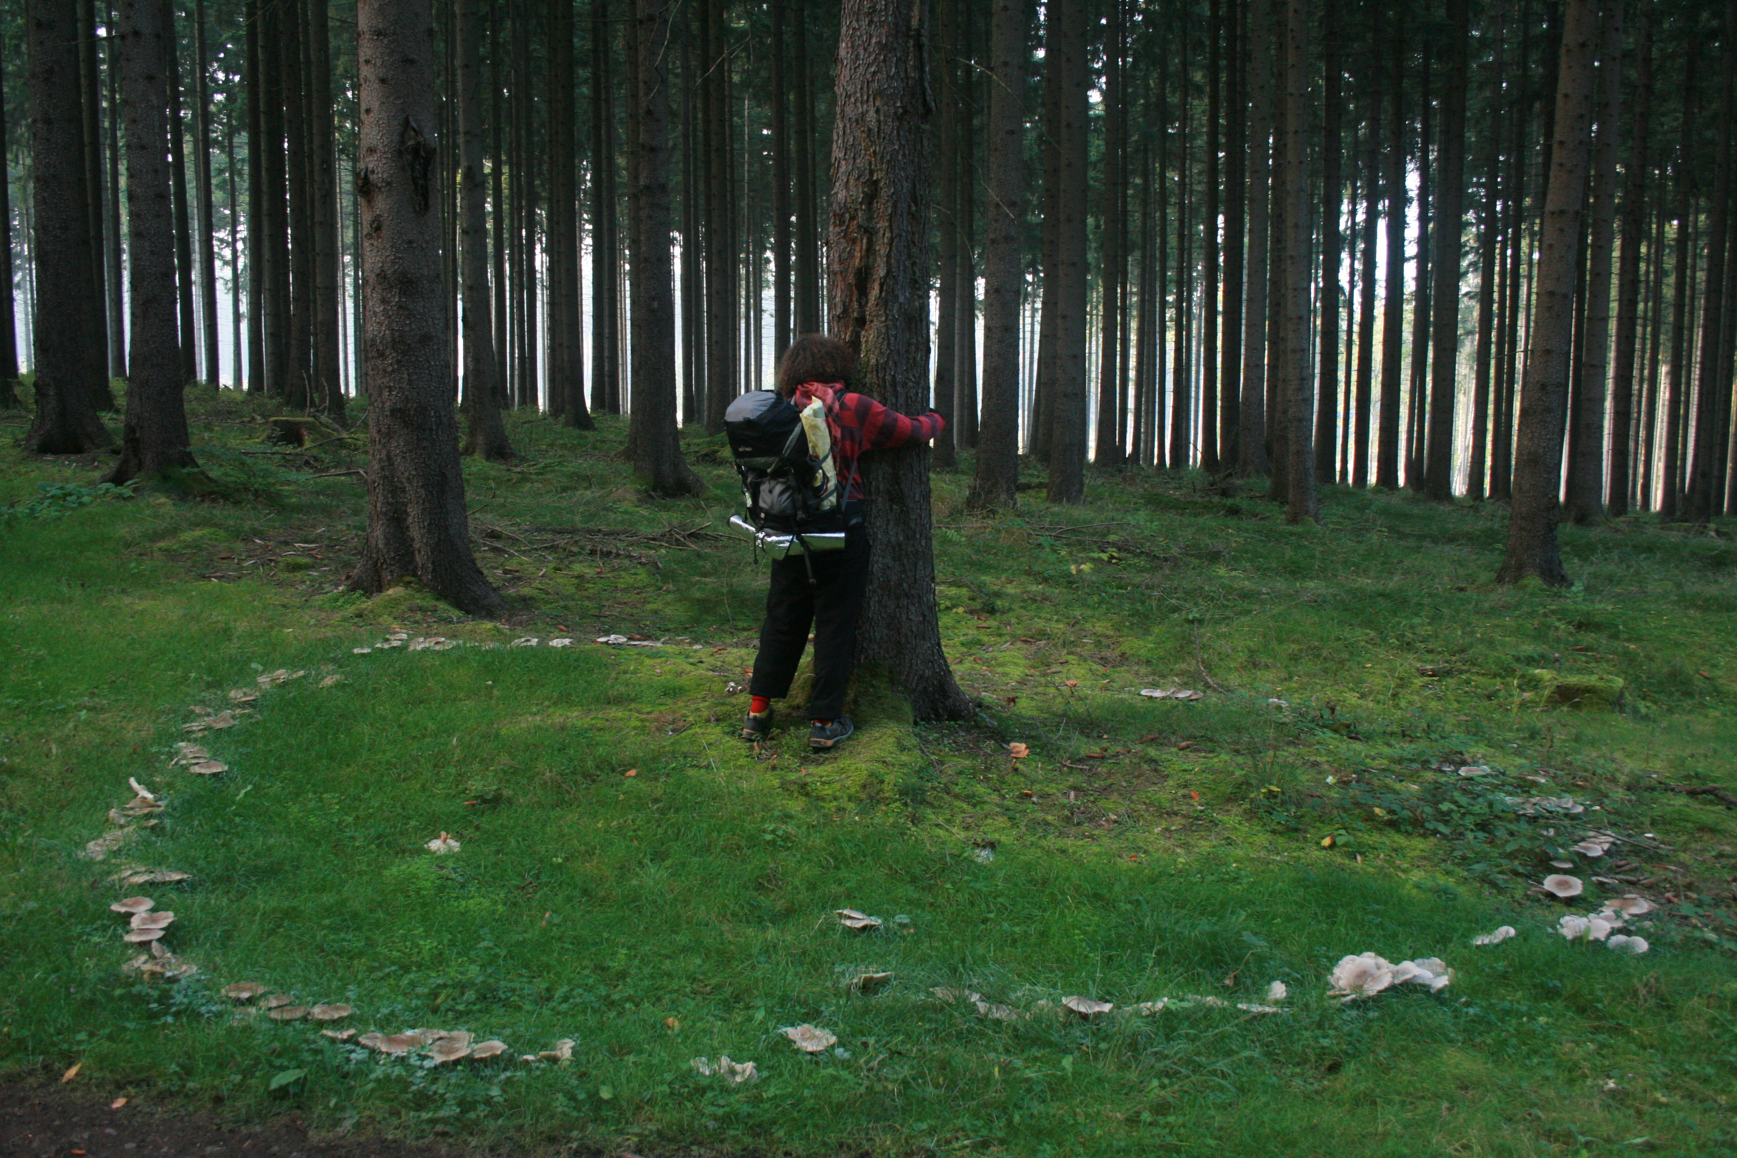
Wir freuen uns auf dich/euch, PPM (Tübingen) let’s be active!

